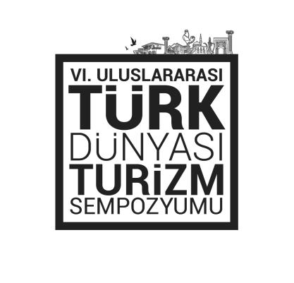


TELİF HAKKI DEVİR FORMU
6. ULUSLARARASI TÜRK DÜNYASI TURİZM SEMPOZYUMU
YÜRÜTME KURULU

- 6. Uluslararası Türk Dünyası Turizm Sempozyumu bildiri kitabında yer alan “……………………………………………………………………………………………………………………………………………………………………...………..” başlıklı çalışmanın yayın haklarını sempozyum yürütme kuruluna devrettiğimi ve herhangi bir hak talep etmediğimi,
- Hazırlanan çalışmanın özgün bir çalışma olduğunu (daha önce başka bir yerde yayımlanmamış olduğunu),
- Çalışmada alıntı yapılan makalelerle ilgili tüm sorumlulukları üstlendiğimi, kaynak göstermeden herhangi bir alıntı yapmadığımı ve tüm sorumluluğun tarafıma ait olduğunu,
- İlgili bildirinin 5846 sayılı “Fikir ve Sanat Eserleri Kanunu” yönetmeliklerine uygun olduğunu aksi durumda tüm sorumluluğunu üstleneceğimi,
- Yayınevinden herhangi bir telif ücreti talep etmeyeceğimi;
Beyan ve taahhüt ederim.
 | YAZAR ADI-SOYADI | KURUM | TARİH | İMZA
1
2
3
4
5
6

